Zadania dla klasy III
(27.04-3.05.2020)
Oto nowe karty pracy, na ten tydzień. Jeśli ktoś nie zrobił poprzednich, to bardzo proszę o uzupełnienie
i odesłanie mi zrobionych zadań. Będę czekać na nie. Część już dostałam i bardzo się z tego powodu cieszę.
Chciałabym, aby te zadania zostały przez Was robione w miarę systematycznie. Mam nadzieję, że otrzymam je do 3.05.2020 r.

- Oblicz.
35 : 7 = …… 14 : 7 = …… 42 : 7 =…… 80 : 8 = ……
16 : 8 = …… 24 : 8 = …… 64 : 8 =…… 70 : 7 = ……
7 : 7 = …… 63 : 7 = …… 32 : 8 =…… 49 : 7 = ……
21 : 7 = …… 56 : 7 = …… 8 : 8 =…… 56 : 8 = ……
40 : 8 = …… 48 : 8 = …… 28 : 7 =…… 72 : 8 = ……

- Oblicz i wpisz wyniki w odpowiednie miejsca.
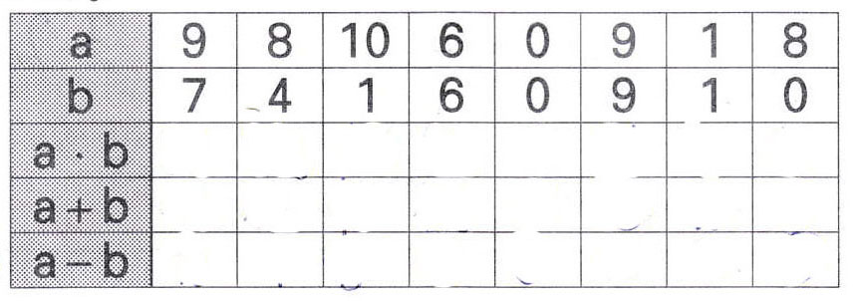
- Oblicz.
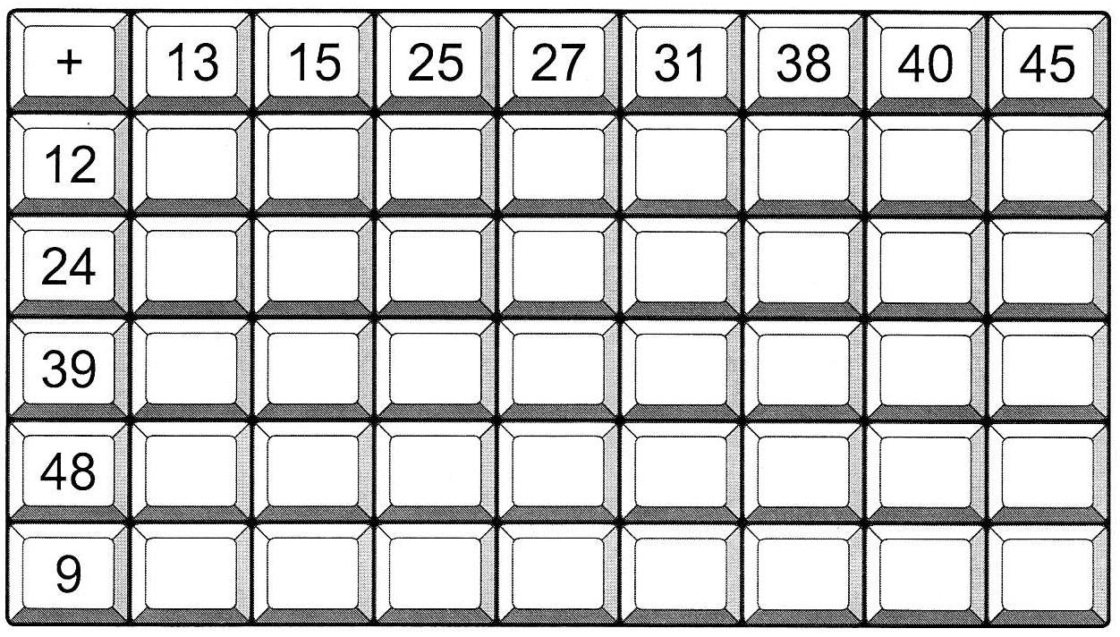
- Pod plątaniną wypisz ukryte w niej wyrazy.

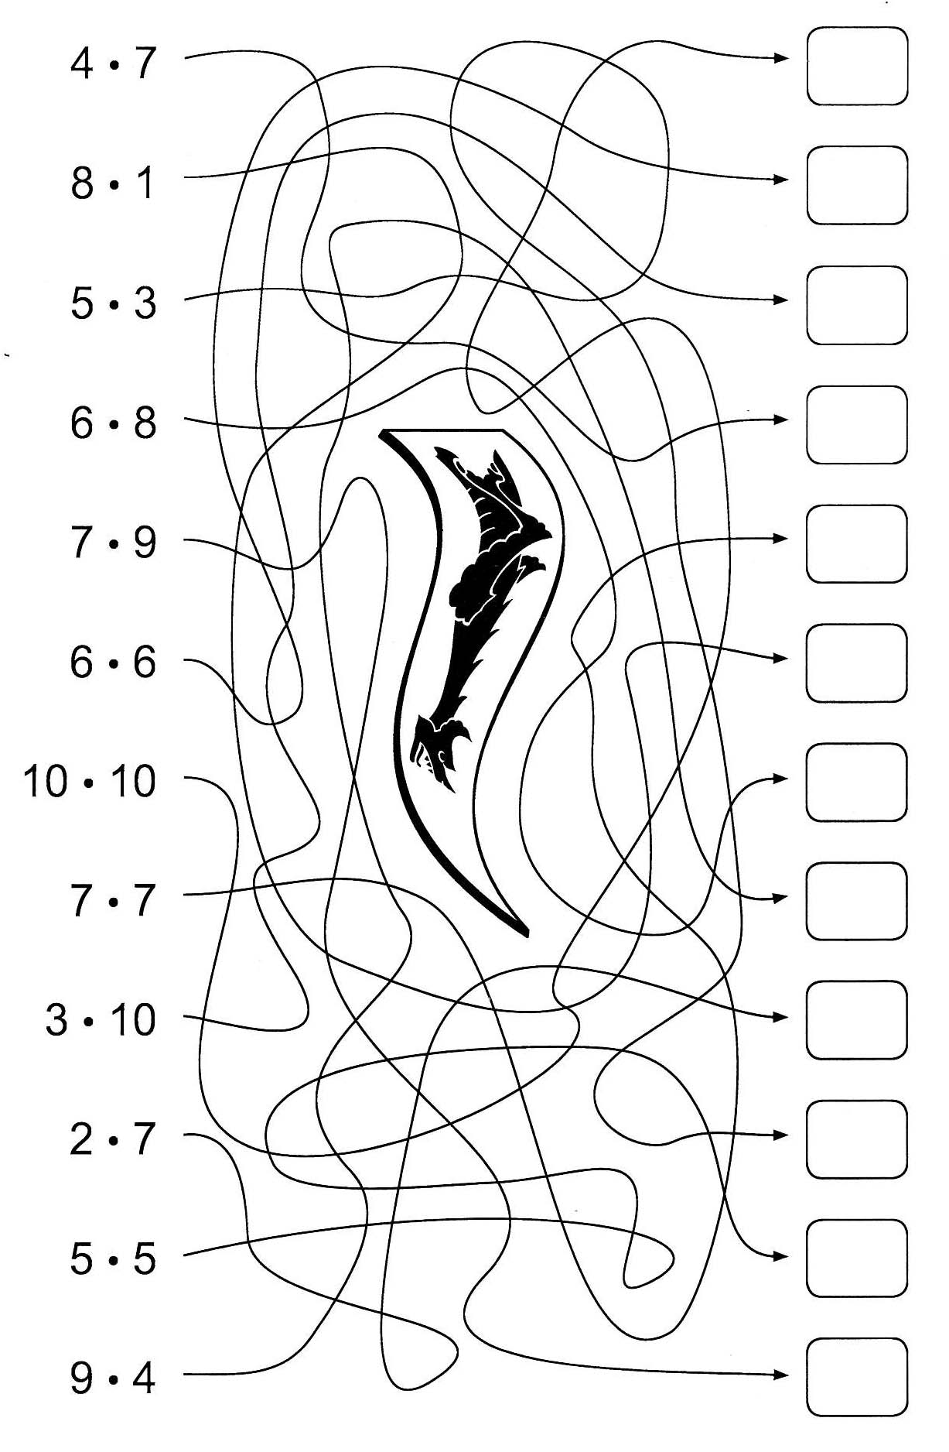

- Wpisz prawidłowe wyniki działań, a następnie obok właściwą literę. Litery wpisz pod liczbami i odczytaj hasło.

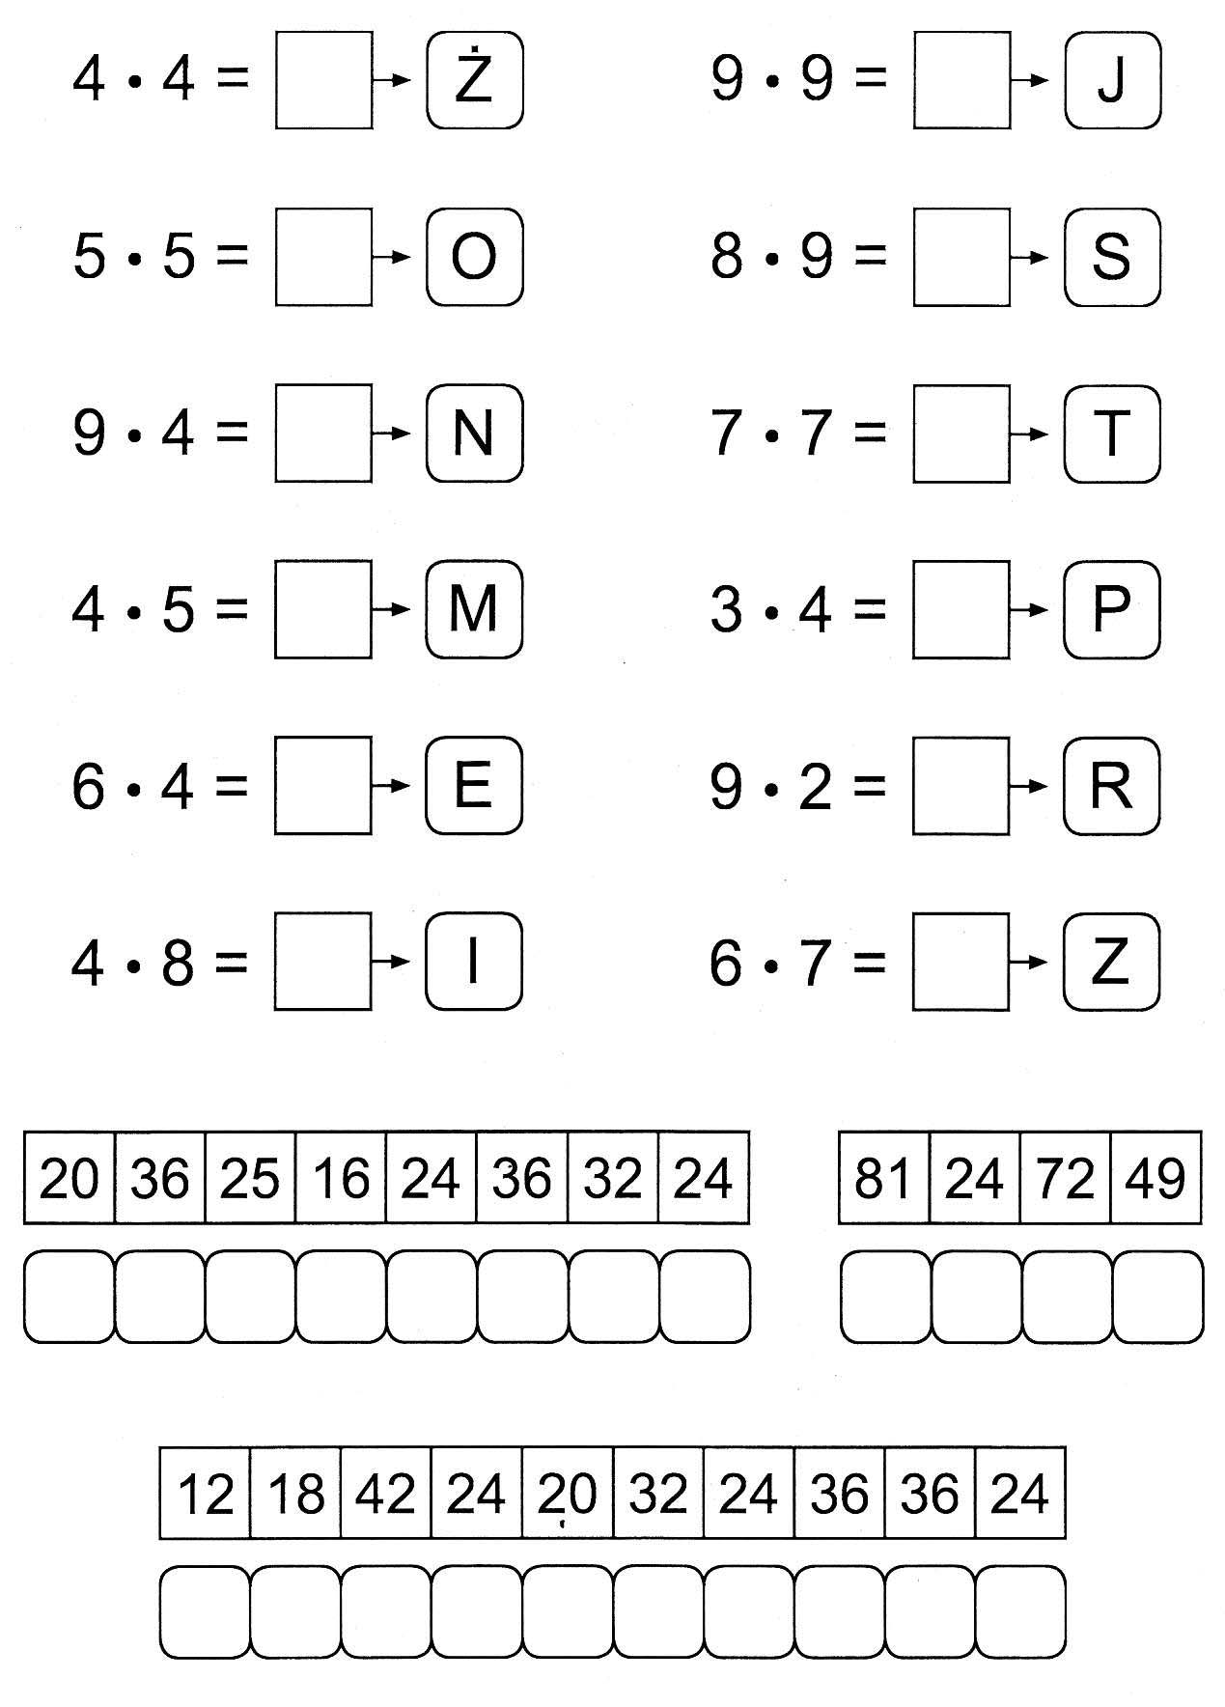

- Odkryj zasadę i wpisz ostatnie dwie liczby w każdym rzędzie.
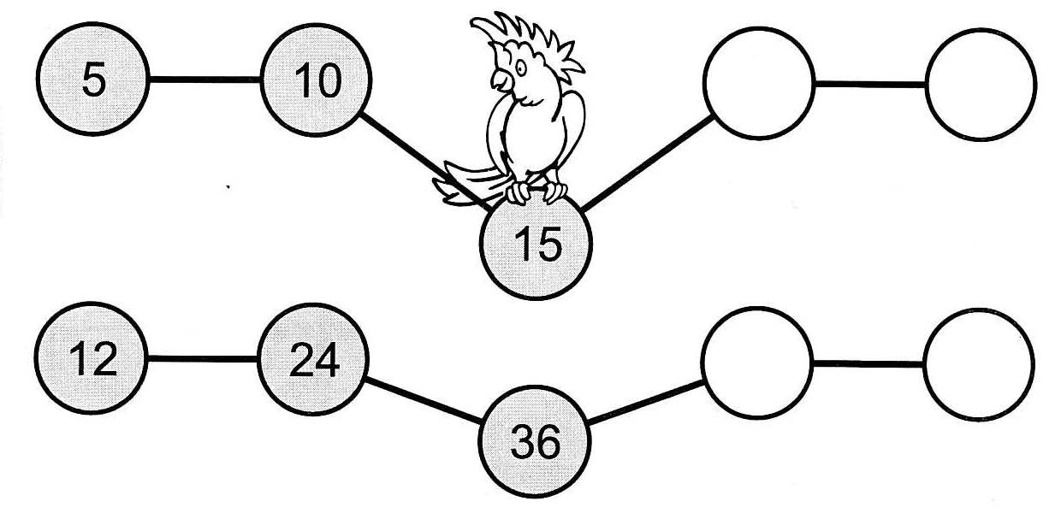
- Policz, ile poszczególnych mebli znajduje się na rysunku. Wpisz odpowiednie liczby w wyznaczone miejsca.
